**Projeto de Implantação de Sistema de Gerenciamento de TI**

**Nome:** Rodrigo Minozzo Pinto **– Projeto Integrado**

**Objetivo:**

Desenvolver e implementar um novo sistema de gerenciamento de TI, na empresa, com a finalidade de otimizar o controle de ativos, estoque de equipamentos e acessórios, monitoramento de redes e a gestão de incidentes, proporcionando maior eficiência e produtividade na equipe de TI e centralizando as informações em um único sistema.

**Requisitos Funcionais:**

**Cadastro de Ativos:**

Registro de todos os ativos de hardware e software.

Associação de ativos a departamentos e usuários responsáveis.

Registro de todos equipamentos e acessórios no estoque da empresa.

Registro de equipamentos substituídos e data de substituição, associando com o usuário que teve o equipamento substituído.

**Monitoramento de Rede:**

Monitoramento em tempo real do tráfego de rede.

Monitoramento de servidores online e conectados na rede.

Alertas automáticos para eventos críticos, como falhas de conectividade.

**Gestão de Incidentes:**

Sistema de abertura, acompanhamento e fechamento de chamados.

Priorização automática com base na gravidade do incidente, classificando em prioridade A, B e C, assim como classificando por data de abertura do chamado.

**Relatórios e Métricas:**

Geração de relatórios periódicos sobre o desempenho da rede e incidentes.

Métricas para avaliação da eficiência do suporte de TI.

**Requisitos Não Funcionais:**

**Segurança:**

Criptografia de dados sensíveis no sistema.

Controle de acesso por usuário, baseado em permissões, para garantir a privacidade das informações do sistema.

**Desempenho:**

Resposta rápida do sistema mesmo em situações de alta carga.

Otimização do banco de dados para consultas eficientes.

**Integração com Ferramentas Existentes:**

Integração com ferramentas de monitoramento externas.

Compatibilidade com sistemas de e-mail para notificações e APIs de ferramentas externas (Telegram).

**Diagrama de Blocos:**

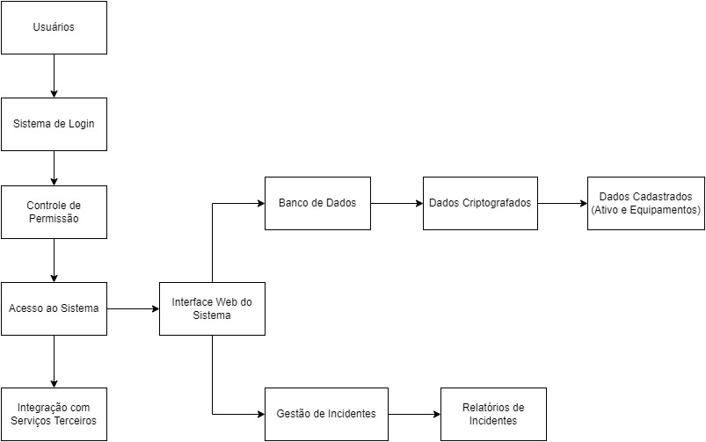

**Divisão de Tarefas:**

**Desenvolvimento do Sistema:**

**Backend:**

Configuração do servidor e banco de dados.

Implementação das lógicas de cadastro de ativos, equipamentos e gestão de incidentes.

**Frontend:**

Desenvolvimento da interface de usuário para cadastro de ativos e equipamentos.

Implementação do sistema de abertura e acompanhamento de chamados.

**Integração e Monitoramento de Rede:**

Configuração de ferramentas de monitoramento e integração com ferramentas terceiras.

Desenvolvimento de módulos de integração com o sistema.

**Segurança e Desempenho:**

Implementação de protocolos de criptografia e certificado digital.

Otimização do sistema para garantir desempenho em situações de carga.

**Relatórios e Métricas:**

Desenvolvimento de módulos de geração de relatórios.

Implementação de métricas para avaliação do desempenho do suporte de TI.

**Cronograma (ou Backlog):**

**Sprint 1: *Configuração Inicial (1 semana)***

Configuração do ambiente de desenvolvimento.

Inicialização do repositório no GitLab.

Revisão e confirmação dos requisitos com a equipe.

**Sprint 2: *Desenvolvimento do Sistema (3 semanas)***

Backend: Configuração do servidor e banco de dados.

Backend: Implementação das lógicas de cadastro de ativos.

Frontend: Desenvolvimento da interface de usuário para cadastro de ativos.

**Sprint 3: Integração e Monitoramento de Rede (2 semanas)**

Configuração de ferramentas de monitoramento de rede.

Desenvolvimento de módulos de integração com o sistema.

**Sprint 4: Segurança e Desempenho (2 semanas)**

Implementação de protocolos de criptografia.

Otimização do sistema para garantir desempenho em situações de carga.

**Sprint 5: Relatórios e Métricas (2 semanas)**

Desenvolvimento de módulos de geração de relatórios.

Implementação de métricas para avaliação do desempenho do suporte de TI.

**Sprint 6: Testes e Validação (2 semanas)**

Testes de segurança e desempenho.

Validação dos módulos de relatórios e métricas.

**Sprint 7: Documentação e Entrega (1 semana)**

Documentação do código e do projeto.

Preparação para a entrega do sistema ao cliente.